Задание №2
Постановка задачи:
- - Для задания - фигура (дорожный знак): вопросительный знак в квадрате, цвет квадрата и символа желтый, цвет квадрата - серый с градиентной заливкой слева-направо.
- - Для изображения этой фигуры, создать класс реализующий интерфейс Shape
- - Создать фильтр Blur. При тестировании вывести фигуру без фильтра и с фильтром.
- - Моделировать освещение и тень от объекта при помощи альфа-канала и/или
механизма обработки изображений.
- - При рисовании используйте сглаживание, внеэкранный буфер и преобразования координат.

Результат работы программы:

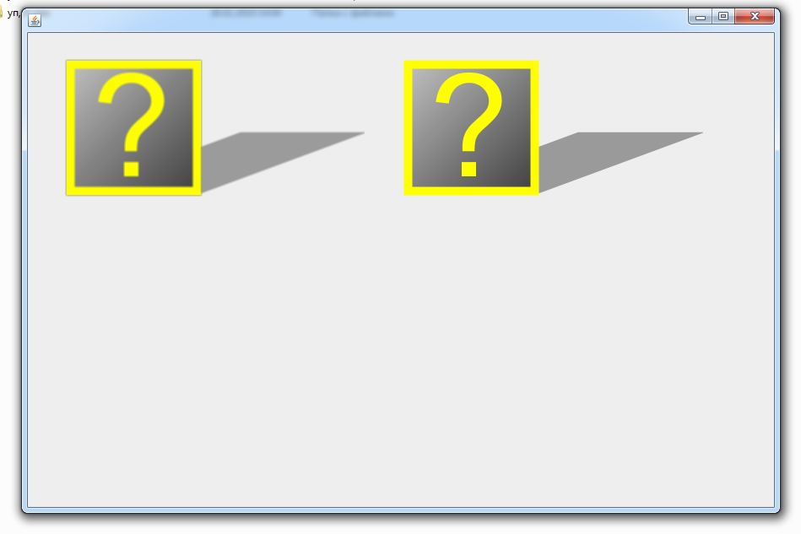

Рисунок 2– Скриншот окна приложения

